สำเนา
รายงานการประชุมสภาองค์การบริหารส่วนตำบลเสาเดียว
สมัยสามัญ สมัยที่ 3 ครั้งที่ 2 /2566
วันอังคารที่ 15 เดือนสิงหาคม พ.ศ. 2566
ณ ห้องประชุมสภาองค์การบริหารส่วนตำบลเสาเดียว อำเภอหนองหงส์ จังหวัดบุรีรัมย์
-----------------------

ผู้มาประชุม
1 นายบุญชู ซาไธสง ประธานสภา อบต.
2 นายไสว ทองภูบาล รองประธานสภา อบต.
3 นายประจวบ กู่นอก สมาชิกสภา อบต.หมู่ที่ 1
4 นายอรรถพล จอกนาค สมาชิกสภา อบต.หมู่ที่ 2
5 นายบุญเสง ศรีนาค สมาชิกสภา อบต.หมู่ที่ 3
6 นายวิมล ลาดหลาว สมาชิกสภา อบต.หมู่ที่ 6
7 นายสัมพันธ์ ปะนามะตัง สมาชิกสภา อบต.หมู่ที่ 7
8 นางดาวเรือง โสมคำพา สมาชิกสภา อบต.หมู่ที่ 8
9 นายทองรัน ปฏิพันโด สมาชิกสภา อบต.หมู่ที่ 9
10 นางบัวพันธ์ ตรีสุวรรณ สมาชิกสภา อบต.หมู่ที่ 11
11 นายกรกต คิดได้ สมาชิกสภา อบต.หมู่ที่ 12
12 นายมนัส ดุลกลาง สมาชิกสภา อบต.หมู่ที่ 13
13 นายจักรกริช วิวัฒน์บวรกุล สมาชิกสภา อบต.หมู่ที่ 14
14 นายโชคชัย บัวกด สมาชิกสภา อบต.หมู่ที่ 15
15 นางสุนันทนา ใจคง เลขานุการสภา อบต.

ผู้ไม่มาประชุม
1 นางสุพิน จำปาโพธิ์ สมาชิกสภา อบต.หมู่ที่ 4 ลากิจ

ผู้เข้าร่วมประชุม
1 นายคำสิงห์ กุนแก้ว นายก อบต.
2 นายคำกอง ทองด้วง รองนายก อบต.
3 นายคำพอง บุญลอยสง รองนายก อบต.
4 นางสาวพรม หนองเหล็ก เลขานุการนายก อบต.
5 นางสาวลดาชาติ แพงแสงไพศาล รองปลัดองค์การบริหารส่วนตำบล
6 นางสาวดวงใจ ยืนยงชาติ หัวหน้าสำนักปลัดองค์การบริหารส่วนตำบล
7 นายสมชาติ ช่างคำ ผู้อำนวยการกองช่าง
8 นางสาวเพ็ญศรี ทองเหลือง หัวหน้าฝ่ายอำนวยการ
9 นายสมชาย บุญเจริญชัย ผู้อำนวยการกองสวัสดิการสังคม
10 นางสาวอัญรัตน์ สียางนอก ผู้อำนวยการกองการศึกษา
11 นายแสวง สุขวิเศษ นักวิเคราะห์นโยบายและแผนชำนาญการ
12 นางสาวสุรีย์ ซุยรัมย์ นักวิชาการคลังชำนาญการ
13 นายณัฐพล คู่กระสังข์ นักวิชาการสาธารณสุขปฏิบัติการ
14 นายเกียรติภูมิ กิจไธสง นักวิชาการตรวจสอบภายในปฏิบัติการ

-2-
15 นายศักดิ์ชัย คำโส นายช่างโยธาชำนาญงาน
16 นายพิพัฒพงศ์ สมัย จพง.ป้องกันและบรรเทาสาธารณภัยชำนาญงาน
17 นางสาวรุ่งทิพย์ ผ่องพรรณ์ เจ้าพนักงานธุรการปฏิบัติงาน
18 นางนิภาพร ศรีวงษ์ นักวิเคราะห์นโยบายและแผน
19 นางสาวภัสราภรณ์ จันทร์ราช ผู้ช่วยนักพัฒนาชุมชน
20 ว่าที่ร้อยตรีอรรณพ เกตุไธสง ผู้ช่วยนักทรัพยากรบุคคล
21 นางสาววรรภา ธาตุดี นักทรัพยากรบุคคลชำนาญการ
22 นางสาวสุนันทา สะเทือนรัมย์ นักวิชาการจัดเก็บรายได้ปฏิบัติการ
23 นางสาวหนูนา นาคนวล เจ้าหน้าที่ อบต.
24 นายสมพร จำเริญพูน เจ้าหน้าที่ อบต.
25 นายเมธา จันโสภา เจ้าหน้าที่ อบต.
26 นายณัฐพงษ์ พิมพ์ไธสง เจ้าหน้าที่ อบต.

เริ่มประชุม เวลา 09.00 น.

 | เมื่อที่ประชุมพร้อมแล้ว นางสุนันทนา ใจคง เลขานุการสภาองค์การบริหารส่วนตำบลเสาเดียว เชิญ นายบุญชู ซาไธสง ประธานสภาองค์การบริหารส่วนตำบลเสาเดียว จุดธูปเทียนบูชา พระรัตนตรัย สมาชิกสภาองค์การบริหารส่วนตำบลเสาเดียวเข้าประชุม จำนวน 14 ท่าน ไม่มาประชุม จำนวน 1 ท่าน ในจำนวนสมาชิกสภาองค์การบริหารส่วนตำบลเสาเดียวทั้งหมด 15 ท่าน ครบองค์ประชุมตามระเบียบกระทรวงมหาดไทย ว่าด้วยข้อบังคับการประชุมสภาท้องถิ่น พ.ศ. 2547 และแก้ไขเพิ่มเติม (ฉบับที่ 2 ) พ.ศ.2554 ข้อ 25 และเชิญประธานกล่าวเปิดการประชุม
ระเบียบวาระที่ 1 |  | ญัตติเรื่องประธานแจ้งให้ที่ประชุมทราบ
นายบุญชู ซาไธสง  ( ประธานสภาฯ ) |  | เมื่อได้เวลาตามกำหนด และสมาชิกสภาองค์การบริหารส่วนตำบลเสาเดียว มาครบองค์ประชุมแล้ว ผมขอเปิดการประชุมสภาองค์การบริหารส่วนตำบลเสาเดียว สมัยสามัญ สมัยที่ 3 ครั้งที่ 2 ประจำปี 2566  ด้วย สภาองค์การบริหารส่วนตำบลเสาเดียว มีข้อราชการ ข้อหารือที่จะนำเข้าสู่วาระการประชุมในสมัยสามัญประจำปี สมัยที่ 3 ครั้งที่ 2 ประจำปี 2566 ซึ่งอยู่ในสมัยประชุมนี้ซึ่งมีระเบียบวาระเพื่อพิจารณา ข้อบัญญัติองค์การบริหารส่วนตำบล เรื่อง งบประมาณรายจ่ายทั่วไปประจำปีงบประมาณ พ.ศ. 2567 วาระที่ 2 และวาระที่ 3 และข้อหารืออื่น ๆ และมีเรื่องแจ้งให้ที่ประชุมทราบ  1.1 ขอขอบคุณทุกท่านที่เข้าร่วมกิจกรรม เฉลิมพระเกียรติสมเด็จพระนางเจ้าสิริกิติ์ พระบรมราชินีนาถ พระบรมราชชนนีพันปีหลวง เนื่องในโอกาสมหามงคลเฉลิมพระชนมพรรษา 91 พรรษา 12 สิงหาคม 2566 ณ อำเภอหนองหงส์ ทั้งภาคเช้าเวลา 06.30 น และภาคค่ำ เวลา 16.30 น  1.2 ขอเชิญทุกท่านเข้าร่วมกิจกรรม โครงการฝึกซ้อมแผนปฏิบัติการป้องกันและบรรเทา สาธารณภัย ประจำปีงบประมาณ พ.ศ. 2566 ในวันพฤหัสบดีที่ 17 เดือนสิงหาคม พ.ศ.๒๕๖6 ณ องค์การบริหารส่วนตำบลเสาเดียว อ.หนองหงส์ จ.บุรีรัมย์ ผู้รับผิดชอบโครงการ งานป้องกัน ฯ สำนักปลัด องค์การบริหารส่วนตำบลเสาเดียว
ที่ประชุม |  | รับทราบ  -3-
ระเบียบวาระที่ 2 |  | ญัตติเรื่องรับรองรายงานการประชุมครั้งที่แล้ว  รายงานการประชุมสมัยสามัญ สมัยที่ 3 ครั้งที่ 1 ประจำปี พ.ศ. 2566 เมื่อวันศุกร์ที่ 4 เดือนสิงหาคม พ.ศ. 2566
นายบุญชู ซาไธสง  ( ประธานสภาฯ ) |  | ขอให้ที่ประชุมได้ตรวจสอบรายงานการประชุมสภาองค์การบริหารส่วนตำบลเสาเดียว  สมัยสามัญ สมัยที่ 3 ครั้งที่ 1 ประจำปี 2566 เมื่อวันที่ 4 เดือนสิงหาคม พ.ศ. 2566 ณ ห้องประชุมสภาองค์การบริหารส่วนตำบลเสาเดียว หากสมาชิกสภาองค์การบริหารส่วนตำบลเสาเดียวท่านใด ต้องการแก้ไขหรือเปลี่ยนแปลงถ้อยคำในบันทึกการประชุมโปรดยกมือ เมื่อไม่มีขอมติที่ประชุม
ที่ประชุม |  | มีมติรับรองรายงานการประชุมสภาองค์การบริหารส่วนตำบลเสาเดียว สมัยสามัญ สมัยที่ 3 ครั้งที่ 1 ประจำปี 2566 เมื่อวันที่ 4 เดือนสิงหาคม พ.ศ. 2566 ถือเป็นเอกฉันท์  รับรองรายงานการประชุม จำนวน 14 เสียง  ไม่รับรองรายงานการประชุม จำนวน - เสียง  งดออกเสียง จำนวน - เสียง  ลาประชุม/ขาดประชุม จำนวน 1 ท่าน
ระเบียบวาระที่ 3 |  | ญัตติเรื่องเพื่อพิจารณา
 |  | -ไม่มี-
ระเบียบวาระที่ 4 |  | ญัตติเรื่องเพื่อพิจารณาร่างข้อบัญญัติองค์การบริหารส่วนตำบล เรื่อง งบประมาณรายจ่ายทั่วไปประจำปีงบประมาณ พ.ศ. 2567 ( วาระที่ 2 )
4.1 พิจารณาร่างข้อบัญญัติองค์การบริหารส่วนตำบล เรื่อง งบประมาณรายจ่ายทั่วไป
ประจำปีงบประมาณ พ.ศ. 2567 ( วาระที่ 2 ) ขั้นแปรญัตติ
นายบุญชู ซาไธสง  ( ประธานสภาฯ ) |  | ตามที่สภาองค์การบริหารส่วนตำบลเสาเดียว ได้แต่งตั้งคณะกรรมการแปรญัตติเพื่อพิจารณา คำเสนอขอแปรญัตติร่างข้อบัญญัติองค์การบริหารส่วนตำบล เรื่อง งบประมาณรายจ่ายทั่วไปประจำปีงบประมาณ พ.ศ. 2567 ขององค์การบริหารส่วนตำบลเสาเดียว  ตามระเบียบการประชุมของกระทรวงมหาดไทย ว่าด้วย ข้อบังคับการประชุมสภาท้องถิ่น พ.ศ.2547  ข้อ 50 เมื่อคณะกรรมการแปรญัตติได้พิจารณาแล้ว จะต้องเสนอร่างข้อบัญญัตินั้นตามร่างเดิมและตามที่มีการแก้ไขเพิ่มเติม พร้อมทั้งรายงานและบันทึกความเห็นยื่นต่อประธานสภาท้องถิ่น รายงานนั้นอย่างน้อยจะต้องระบุว่าได้มีหรือไม่มีการแก้ไขเพิ่มเติม ในตอนหรือข้อใดบ้าง การแปรญัตติและมติของคณะกรรมการแปรญัตติเกี่ยวด้วยการแปรญัตติ  นั้นเป็นประการใด การสงวนความเห็นของกรรมการแปรญัตติ ตลอดจนการสงวนคำแปรญัตติด้วย และให้ประธานสภาท้องถิ่นส่งรายงานนั้นแก่สมาชิกสภาท้องถิ่นไม่น้อยกว่ายี่สิบสี่ชั่วโมงก่อนวันประชุมพิจารณา เว้นแต่กรณีต้องพิจาณาเป็นการด่วน  .ให้คณะกรรมการแปรญัตติไปร่วมประชุมสภาท้องถิ่นด้วย เพื่อแถลงประกอบรายงานหรือชี้แจงข้อสงสัยต่างๆ เกี่ยวกับรายงานนั้น  เพื่อแถลงประกอบรายงานหรือ ชี้แจงข้อสงสัยต่างๆ เกี่ยวกับรายงานนั้น ต่อไปขอเชิญคณะกรรมการแปรญัตติรายงาน ต่อที่ประชุม  -4-
นายประจวบ กู่นอก  ( ประธานแปรญัตติฯ ) |  | เรียนประธานสภาองค์การบริหารส่วนตำบลเสาเดียว สมาชิกสภาองค์การบริหารส่วนตำบลเสาเดียว คณะผู้บริหารองค์การบริหารส่วนตำบลเสาเดียวทุกท่าน  กระผม นายประจวบ กู่นอก ประธานคณะกรรมการแปรญัตติ ขอรายงานผลการแปรญัตติร่างข้อบัญญัติองค์การบริหารส่วนตำบล เรื่อง งบประมาณรายจ่ายทั่วไปประจำปีงบประมาณ พ.ศ. 2567 ตามที่ได้มีการประชุมสภาองค์การบริหารส่วนตำบลเสาเดียว สมัยสามัญ สมัยที่ 3 ครั้งที่ 1 เมื่อวันที่ 4 สิงหาคม 2565 ในการพิจารณาร่างข้อบัญญัติองค์การบริหารส่วนตำบล เรื่อง งบประมาณรายจ่ายทั่วไปประจำปีงบประมาณ พ.ศ. 2567 ผ่านวาระที่ 1 ซึ่งสภาองค์การบริหารส่วนตำบลเสาเดียว ได้รับหลักการแล้ว และได้แต่งตั้งคณะกรรมการแปรญัตติ คณะกรรมการแปรญัตติ ได้มีการประชุมคณะกรรมการแปรญัตติ ร่างข้อบัญญัติองค์การบริหารส่วนตำบล เรื่อง งบประมาณรายจ่ายทั่วไปประจำปีงบประมาณ พ.ศ. 2567 เมื่อวันที่ 8 เดือนสิงหาคม พ.ศ. 2566 เริ่มประชุมเวลา 08.30 น. ณ ห้องประชุมสภาองค์การบริหารส่วนตำบลเสาเดียว ผู้เข้าประชุม  1 นายประจวบ กู่นอก ประธานกรรมการแปรญัตติ  2 นายกรกต คิดได้ กรรมการแปรญัตติ  3 นางดาวเรือง โสมคำพา กรรมการแปรญัตติ  4 นายมนัส ดุลกลาง กรรมการแปรญัตติ  5 นายจักรกริช วิวัฒน์บวรกุล กรรมการและเลขานุการ  คณะกรรมการแปรญัตติ  พร้อมด้วยคณะผู้บริหารองค์การบริหารส่วนตำบลเสาเดียว และเจ้าหน้าที่งบประมาณในการเข้าร่วมรับฟังการประชุมคณะกรรมการแปรญัตติร่างข้อบัญญัติองค์การบริหารส่วนตำบล เรื่อง งบประมาณรายจ่ายทั่วไปประจำปีงบประมาณ พ.ศ. 2567 ในครั้งนี้  ซึ่งสภาองค์การบริหารส่วนตำบลเสาเดียวได้กำหนดระยะเวลาในการรับคำแปรญัตติ ตั้งแต่วันที่ 5–6–7 เดือนสิงหาคม พ.ศ. 2566 ในระหว่างเวลา 08.30 น. ถึง เวลา 17.00 น. ปรากฏว่าไม่มีผู้ใดเสนอขอแปรญัตติต่อคณะกรรมการแปรญัตติ ตามวันเวลาที่ กำหนด คณะกรรมการแปรญัตติร่างข้อบัญญัติองค์การบริหารส่วนตำบล เรื่อง งบประมาณรายจ่ายทั่วไปประจำปีงบประมาณ พ.ศ. 2567 ได้ประชุมพิจารณาในวันที่ 8 สิงหาคม 2566 และ ที่ประชุมมีมติยืนยันในร่างข้อบัญญัติงบประมาณรายจ่ายทั่วไปประจำปีงบประมาณ พ.ศ. 2567 ให้คงร่างฯ เดิมไว้ทุกประการ และเสนอรายงานการประชุมดังกล่าวต่อประธานสภาองค์การบริหารส่วนตำบลเสาเดียว เพื่อขอมติเห็นชอบในวาระที่ 2 ต่อไป
นายบุญชู ซาไธสง  ( ประธานสภาฯ ) | มีท่านใดจะสอบถามเพิ่มเติมหรือไม่
ที่ประชุม | - ไม่มี -
นายบุญชู ซาไธสง  ( ประธานสภาฯ ) | เมื่อไม่มี ผมขอมติที่ประชุมกรุณายกมือครับ
นายบุญชู ซาไธสง  ( ประธานสภาฯ ) | ขอเชิญที่ประชุมลงมติให้ความเห็นชอบร่างข้อบัญญัติองค์การบริหารส่วนตำบล เรื่อง งบประมาณรายจ่ายทั่วไปประจำปีงบประมาณ พ.ศ. 2567 ( วาระที่ 2 ) กรุณายกมือ  -5-
มติที่ประชุม | มีมติเห็นชอบเป็นเอกฉันท์
เห็นชอบ จำนวน 14 เสียง
ไม่เห็นชอบ จำนวน - เสียง
งดออกเสียง จำนวน - เสียง
ลาประชุม/ขาดประชุม จำนวน 1 ท่าน
มีมติเห็นชอบเป็นเอกฉันท์ ผ่านวาระที่ 2 เข้าสู่ วาระที่ 3

ระเบียบวาระที่ 5 |  | ญัตติเรื่องเพื่อพิจารณาร่างข้อบัญญัติองค์การบริหารส่วนตำบล เรื่อง งบประมาณรายจ่ายทั่วไปประจำปีงบประมาณ พ.ศ. 2567 (วาระที่ 3 )
5.1 พิจารณาร่างข้อบัญญัติองค์การบริหารส่วตำบล เรื่อง งบประมาณรายจ่ายทั่วไป
ประจำปีงบประมาณ พ.ศ. 2567 ( วาระที่ 3 ) ขั้นลงมติ
นายบุญชู ซาไธสง  ( ประธานสภาฯ )
  เมื่อที่ประชุมมีมติเป็นเอกฉันท์รับหลักการในร่างข้อบัญญัติองค์การบริหารส่วนตำบล เรื่องงบประมาณรายจ่ายทั่วประจำปีงบประมาณ พ.ศ.2567 ผ่านวาระที่ 2 ขั้นแปรญัตติ ในวาระที่ 3 นี้จึงไม่มีการอภิปรายหรือแก้ไข ผมขอมติที่ประชุม ท่านใดเห็นควรอนุมัติให้ตราเป็นข้อบัญญัติองค์การบริหารส่วนตำบล เรื่อง งบประมาณรายจ่ายทั่วไปประจำปีงบประมาณ พ.ศ. 2567 กรุณายกมือ
มติที่ประชุม | มีมติเห็นชอบเป็นเอกฉันท์ ผ่านวาระที่ 3  เห็นชอบ จำนวน 14 เสียง  ไม่เห็นชอบ จำนวน - เสียง  งดออกเสียง จำนวน - เสียง  ลาประชุม/ขาดประชุม จำนวน 1 ท่าน  มีมติเห็นชอบเป็นเอกฉันท์ อนุมัติให้ตราเป็นข้อบัญญัติองค์การบริหารส่วนตำบล เรื่อง งบประมาณรายจ่ายทั่วไปประจำปีงบประมาณ พ.ศ. 2567
 | ขอขอบคุณสมาชิกสภาองค์การบริหารส่วนตำบลทุกท่านที่มีมติเห็นชอบให้ตราเป็นข้อบัญญัติองค์การบริหารส่วนตำบล เรื่อง งบประมาณรายจ่ายทั่วไปประจำปีงบประมาณ พ.ศ. 2567 เสนอ นายอำเภอหนองหงส์เพื่อพิจารณาอนุมัติ และจะได้นำมาประกาศใช้เป็น ข้อบัญญัติองค์การบริหารส่วนตำบล เรื่อง งบประมาณรายจ่ายทั่วไปประจำปีงบประมาณ พ.ศ. 2567 ต่อไป
  นายบุญชู ซาไธสง
  ( ประธานสภาฯ )
นายคำสิงห์ กุนแก้ว  ( นายก อบต. ) | ขอขอบคุณสภาองค์การบริหารส่วนตำบลทุกท่านที่มีมติให้ความเห็นชอบตามที่เสนอ ให้ตราเป็นข้อบัญญัติองค์การบริหารส่วนตำบล เรื่อง งบประมาณรายจ่ายทั่วไปประจำปีงบประมาณ พ.ศ. 2567 ขอบคุณครับ
ระเบียบวาระที่ 7 | ญัตติเรื่องอื่นๆ
นายบุญชู ซาไธสง  ( ประธานสภาฯ ) | มีท่านใดจะเสนอเพิ่มเติมในวาระอื่นๆ ขอเชิญครับ
นายคำกอง ทองด้วง  ( รองนายก อบต. ) | จากที่ผมได้เข้าร่วมประชุมกับทางอำเภอหนองหงส์เป็นวาระเร่งด่วน ในการป้องกันโรคไข้เลือดออก เนื่องจากมีไข้เลือดออกระบาดในพื้นที่เขตอำเภอหนองหงส์ ท่านนายอำเภอหนองหงส์ จึงขอความร่วมมือทุกภาคส่วนในการป้องกันและกำจัดยุงลาย เป็นวาระเร่งด่วน  -6-
นายมนัส ดุลกลาง  ( ส.อบต.หมู่ที่13) | มีเรื่องปรึกษาในเรื่องการรักษาความสงบเรียบร้อยในการจัดงานในพื้นที่ครับ
นางสุนันทนา ใจคง  ( ปลัด อบต. ) | การจัดงาน หรือจัดกิจกรรมต่างๆ หากต้องการให้เจ้าหน้าที่ อปพร. ไปรักษาความสงบเรียบร้อยในงานหรือกิจกรรมดังกล่าวเพื่อเป็นการป้องกันและระงับเหตุเบื้องต้น เจ้าของที่จัดงานหรือกิจกรรมหรือผู้นำชุมชนต้องแจ้งเป็นลายลักษณ์อักษรมาที่องค์การบริหารส่วนตำบลเสาเดียวผ่านเจ้าพนักงานป้องกันและบรรเทาสาธารณภัย เพื่อเสนอนายกองค์การบริหารส่วนตำบลเสาเดียวในฐานะผู้อำนวยการศูนย์ อปพร.อบต.เสาเดียว ได้แต่งตั้งเป็นคำสั่งให้เจ้าหน้าที่ อปพร.ออกปฏิบัติหน้าที่รักษาความสงบเรียบร้อย
นายไสว ทองภูบาล  ( ส.อบต..หมู่ที่ 10 ) | โครงการในข้อบัญญัติฯ ประจำปี พ.ศ. 2566 โครงการก่อสร้างถนน คสล. หมู่ที่ 10 บ้านนายาว ได้ดำเนินการเสร็จเรียบร้อยแล้ว ขอขอบคุณทุกภาคส่วนที่เกี่ยวข้องครับ
นายกรกต คิดได้  ( ส.อบต.หมู่ที่12) | ขอขอบคุณโครงการเงินอุดหนุนเฉพาะกิจที่ทางองค์การบริหารส่วนตำบลเสาเดียวได้ดำเนินการประสานงานขอรับการอุดหนุน โครงการปรับปรุงถนนลงหินคลุก ของหมู่ที่ 12 บ้านสระคูณ และเพื่อเป็นการเตรียมความพร้อมก่อนที่จะดำเนินโครงการขอแจ้งกองช่างเรื่องที่มีท่อชำรุดเสียหายในเส้นทางที่จะดำเนินโครงการนี้
นายสมชาติ ช่างคำ  ( ผอ.กองช่าง ) | เส้นทางของหมู่ที่ 12 บ้านสระคูณ ทางกองช่างได้ออกไปสำรวจเรียบร้อยแล้วครับ
นายคำสิงห์ กุนแก้ว  ( นายก อบต. ) | โครงการที่เกินศักยภาพขององค์การบริหารส่วนตำบลเสาเดียว คณะผู้บริหาร และหัวหน้าส่วนราชการ จะร่วมกันพิจารณาเสนอขอโครงการขอรับงบประมาณเงินอุดหนุนจากหน่วยงานอื่น ซึ่งส่วนมากจะเป็นโครงการที่ต้องใช้งบประมาณที่สูง
นายประจวบ กู่นอก  ( ส.อบต.หมู่ที่ 1) | ขอหารือในที่ประชุมในการเตรียมความพร้อมที่จะรับมือและแก้ปัญหาภัยแล้งในพื้นที่ครับ เพราะมีน้ำในแหล่งน้ำของแต่ละหมู่บ้านมีปริมาณน้อยไม่เพียงพอกับความต้องการอุปโภค บริโภค
นายบุญชู ซาไธสง  ( ประธานสภาฯ ) | มีท่านใดจะเสนอเพิ่มเติมอีกหรือไม่
ที่ประชุม | - ไม่มี -
นายบุญชู ซาไธสง  ( ประธานสภาฯ ) | เมื่อมีท่านใดจะเสนอเพิ่มเติม ผมขอปิดประชุม
เลิกประชุมเวลา 12.00 น.

(ลงชื่อ) สุนันทนา ใจคง ผู้จดบันทึกรายงานการประชุม
(นางสุนันทนา ใจคง)
เลขานุการสภาองค์การบริหารส่วนตำบลเสาเดียว

(ลงชื่อ) บุญชู ซาไธสง ผู้ตรวจบันทึกรายงานการประชุม
(นายบุญชู ซาไธสง)
ประธานสภาองค์การบริหารส่วนตำบลเสาเดียว

-7-

บันทึกรายงานการประชุม ได้ผ่านการตรวจจากคณะกรรมการตรวจรายงานการประชุมสภาองค์การบริหารส่วนตำบลเสาเดียวแล้ว เห็นควรแจ้งสภาองค์การบริหารส่วนตำบลเสาเดียว เพื่อรับรองรายงานการประชุมครั้งต่อไป

คณะกรรมการตรวจบันทึกการประชุมสภาท้องถิ่น

(ลงชื่อ) ประจวบ กู่นอก ประธานกรรมการตรวจบันทึกฯ
(นายประจวบ กู่นอก)
สมาชิกสภา อบต. หมู่ที่ 1
(ลงชื่อ) ทองรัน ปฏิพันโด กรรมการตรวจบันทึกฯ
(นายทองรัน ปฏิพันโด)
สมาชิกสภา อบต. หมู่ที่ 9
(ลงชื่อ) ดาวเรือง โสมคำพา กรรมการตรวจบันทึกฯ/เลขานุการ
(นางดาวเรือง โสมคำพา)
สมาชิกสภา อบต. หมู่ที่ 8

ประชุมสภาองค์การบริหารส่วนตำบลเสาเดียว
สมัยสามัญ สมัยที่ 3 ครั้งที่ 2 ประจำปี 2566
วันอังคารที่ 15 เดือนสิงหาคม 2566

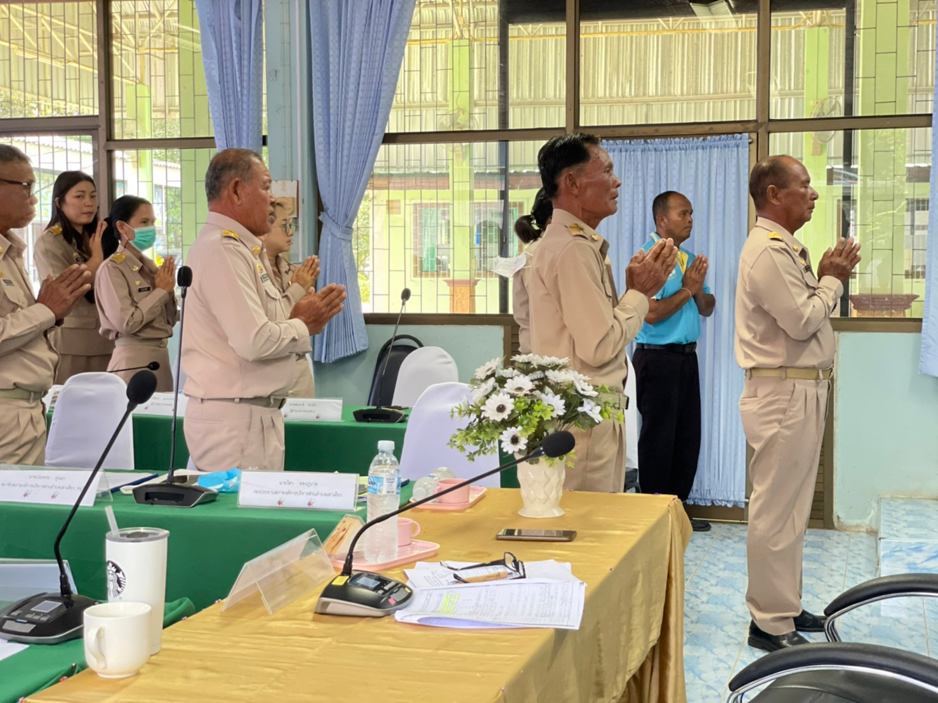

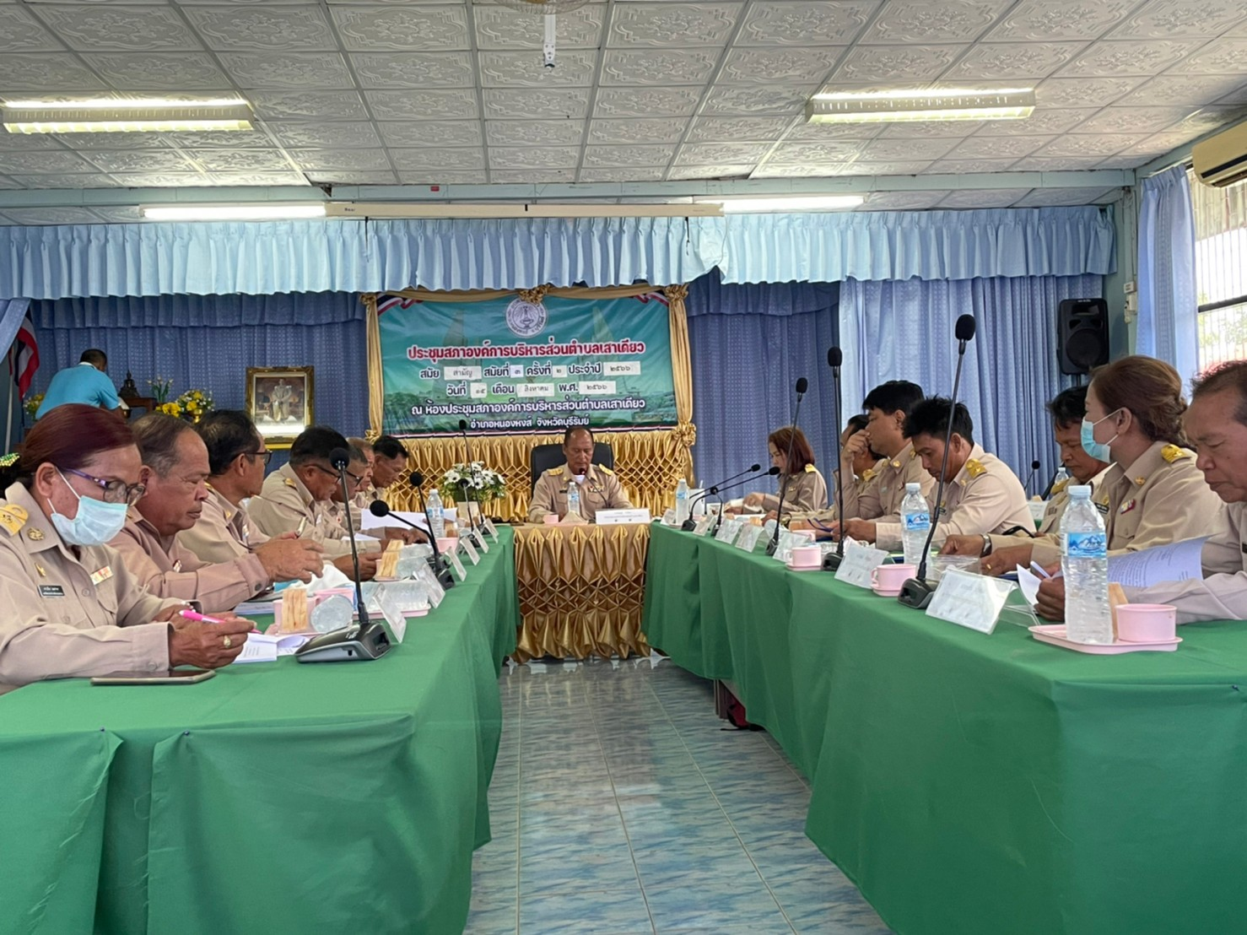

ประชุมสภาองค์การบริหารส่วนตำบลเสาเดียว
สมัยสามัญ สมัยที่ 3 ครั้งที่ 2 ประจำปี 2566
วันอังคารที่ 15 เดือนสิงหาคม 2566

